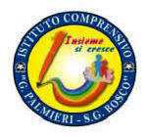**LE INIZIATIVE DELLA SCUOLA**

**“PALMIERI – SAN GIOVANNI BOSCO” di SAN SEVERO**

**CONTRO IL BULLISMO E IL CYBERBULLISMO**

**a.s. 2017/2018**

Bullismo e Cyberbullismo problema grave, frequente, complesso, definito giustamente “***cancro sociale***”.

 Va trattato senza preclusioni d’età e tenuto sotto controllo in modo tale che ognuno possa per tempo riconoscerlo, non sottovalutarlo o considerarlo, ancor peggio, come “*uno scherzo tra ragazzi”*.

La nostra Scuola crede fermamente nella forza della prevenzione che si traduce nella conoscenza delle azioni che concretizzano i comportamenti da bullo, dei sentimenti di isolamento e insicurezza che si insinuano nella vittima, nella consapevolezza dell’omertà del gruppo che assiste inerte, nella indifferenza di molti adulti che non vedono o fingono di non vedere, minimizzando e difendendo l’indifendibile, ed infine nelle possibili soluzioni che possono servire ad arginare o interrompere il fenomeno e vanno sempre adattate ad ogni singolo caso.

La Scuola ha il dovere di incoraggiare i propri studenti a denunciare episodi di bullismo e, nel contempo è chiamata a promuovere intese per un pronto intervento delle Autorità preposte. In tal senso è di rilevante importanza la fiducia che i ragazzi devono avere nelle Istituzioni.

L’Istituto Comprensivo “Palmieri-San Giovanni Bosco”, in linea con le indicazioni del MIUR sulla prevenzione e il contrasto ai fenomeni di Bullismo e Cyberbullismo ha avviato, fin dallo scorso anno scolastico, una serie di iniziative volte a formare- informare la propria popolazione scolastica.

L’ Istituto è partito dalla costituzione di un Gruppo d’Azione, ossia di un Organo preposto alla prima gestione di eventuali casi di bullismo segnalati attraverso un apposito modulo on-line; il Gruppo ha predisposto un Progetto dal titolo ”**Il Bullo Balla da Solo**” che coinvolge tutti gli alunni del Comprensivo a partire da quelli della Scuola dell’Infanzia. Tale Progetto prevede una serie di attività volte a maturare atteggiamenti più corretti e responsabili fra pari e maggiore consapevolezza nell’uso di Internet e dei social.

Nel corrente anno scolastico l’Istituto ha promosso incontri con esperti nel campo. Il primo si è tenuto nell’Auditorium della scuola con il docente Universitario presso l’Università degli Studi di Cagliari, Ing. Gian Luca Marcialis, genitore di un’alunna d’Istituto, il quale ha messo a disposizione le proprie competenze in campo di “Sicurezza Informatica”, per guidare i ragazzi ad un uso più oculato e consapevole del web. Tale aspetto è stato rimarcato da un successivo incontro con due Agenti della Polizia Postale di Foggia, i quali hanno incontrato i ragazzi di terza media, soffermandosi , altresì, sul pericolo della pedofilia e dell’adescamento on-line.

La prima settimana di febbraio è stata dedicata interamente alla problematica, attraverso la visione di film a tema selezionati per fasce d’età, seguiti da dibattiti, riflessioni e schede operative. Il 7 febbraio, Giornata Nazionale contro il Bullismo a Scuola, sono stati distribuiti a tutti gli alunni dell’Istituto dei gadget, realizzati dai docenti di arte, come segno tangibile della lotta che ciascuno è chiamato a fare in prima persona.

 Nello stesso giorno è partita la Seconda Edizione del Concorso d’Istituto ”**Lo Scrigno della Gentilezza”**: un quaderno sul quale gli alunni annoteranno **“*parole e gesti gentili*”** maturati nella propria classe o nell’ambiente scolastico, sotto forma testuale o grafica. Il Concorso promuove una “gara” di Gentilezza e di Amicizia in una società facile alle offese, alla volgarità, all’intolleranza, all’aggressività … Una provocazione al bene comune partendo da semplici gesti di vita quotidiana e da parole oramai obsolete quali: *per favore… grazie… scusa…avrei bisogno del tuo aiuto... sei importante per me....ho rispetto di te....”.*

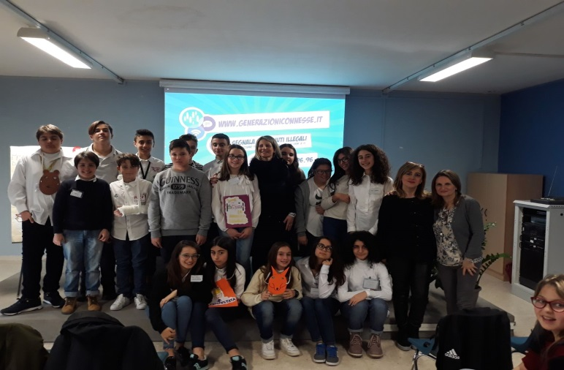 La novità del corrente anno scolastico è la costituzione di un gruppo di ”**Peer Educator”**, ossia di ragazzi di seconda media preparati ad essere “formatori” dei loro pari. Il gruppo ha lavorato su uno “Speciale favola-bullismo”, rappresentando e rielaborando la favola tradizionale “*Il Lupo e l’Agnello***”**, nelle vesti del bullo-vittima. La favola ha offerto spunti di riflessione ed interazione fra pari sul tema del bullismo, in forma semplice, immediata, divertente ma , nel contempo, incisiva. Per parlare dei rischi del web, i ragazzi hanno utilizzato dei videocartoon proposti dal Sito ufficiale del Miur “*Generazioni Connesse*”, attraverso cui vengono individuati gli errori più comuni nei quali è facile cadere utilizzando Internet in modo sbagliato.

Tale iniziativa, partita in modo sperimentale, ha avuto un riscontro molto positivo sia fra i giovani destinatari del

progetto, che fra la rappresentanza dei genitori partecipanti all’incontro.

Per dare più forza a quanto già fatto, il Dirigente Scolastico, Dott.ssa Francesca Chiechi, ha caldeggiato un **Incontro-Dibattito** destinato ai genitori, educatori e formatori sul tema “***Imputabilità del minore per fatti illeciti e conseguenze per chi esercita la responsabilità genitoriale”.*** Il Convegno si terrà presso il MAT – Museo dell’Alto Tavoliere di San Severo, il giorno **4 Aprile p.v**. a partire dalle ore 17,00 e vi prenderanno parte , in qualità di relatori, il Sindaco della città - Avv. Francesco Miglio; il Giudice Onorario del Tribunale di Firenze - Avv. Maria Venditti; il Dirigente del Commissariato di Pubblica Sicurezza - Dott. Claudio Spadaro; la Psicologa - Dirigente del SER.T, Dipartimento di prevenzione ASL di Foggia - Dott.ssa Titti De Nucci.

Il Convegno vedrà la presenza oltre che del Dirigente Scolastico, prof.ssa Francesca Chiechi, delle Referenti d’ Istituto prof.sse Anna Rita Cucci e Teresa Cartanese, del ***Gruppo dei Peer Educator***, 19 ragazzi rappresentativi di tutte le classi seconde d’Istituto, e avrà come moderatore l’Avv. Ljudmilla Tonia Venditti.

L’ incontro sarà un’occasione per confrontarsi su una realtà sempre più dilagante e complessa, ma nello stesso tempo subdola, di fronte alla quale, spesso, ci si sente disarmati e impotenti. Ma, soprattutto, cercherà di mettere in luce compiti, ruoli e responsabilità che ciascuna Agenzia educativa è chiamata ad assumersi, prima fra tutte la Famiglia, pilastro della crescita degli uomini e dei cittadini del domani, nella consapevolezza che, per raggiungere l’obiettivo, è d’obbligo lavorare in rete .

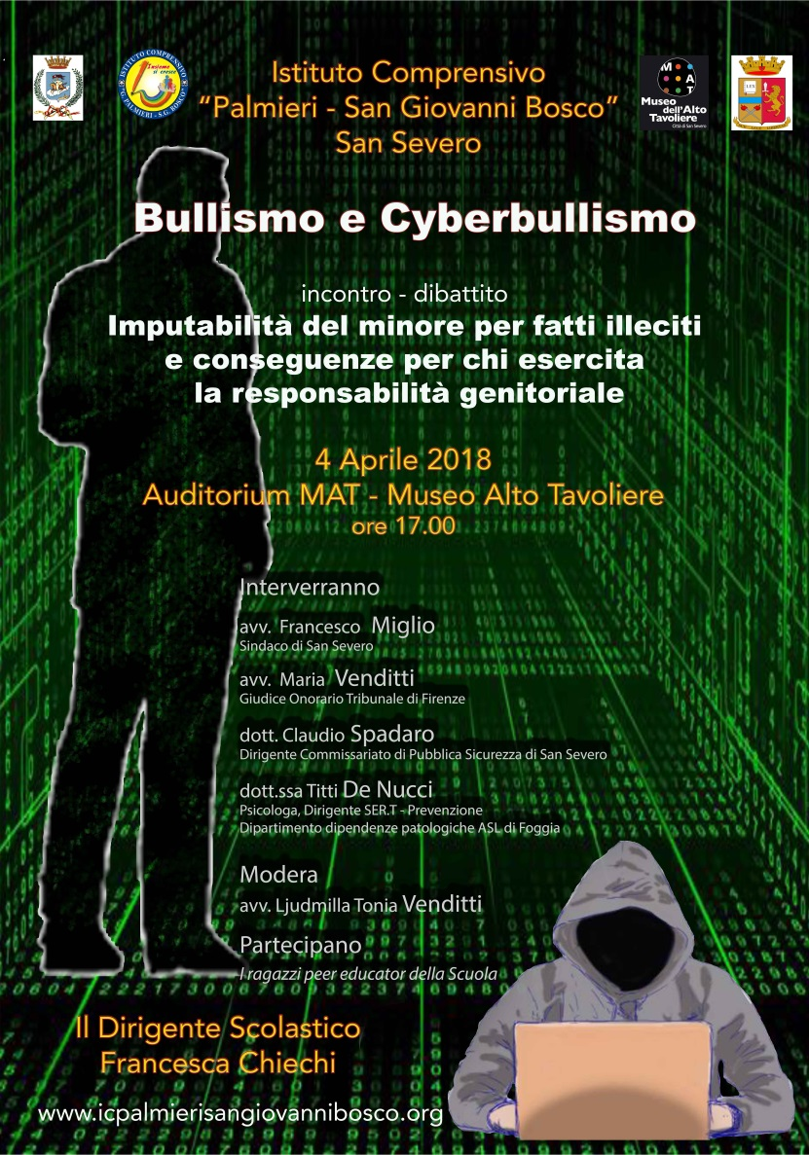

***info:*  sito web d’Istituto**

[***www.icpalmierisangiovannibosco.org***](http://www.icpalmierisangiovannibosco.org)



***IL DIRIGENTE SCOLASTICO***

***Francesca CHIECHI***

Firma autografa omessa ai sensi

dell’art. 3 del D. Lgs. n. 39/1993